**Konsola**

**Uruchomienie konsoli CMD**Konsola tekstowa, albo wiersz poleceń uruchamiamy naciskając klawisze Windows R i wpisując polecenie CMD, a następnie ENTER.  
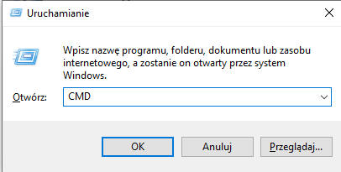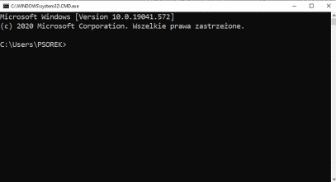

UWAGA - nazwy poleceń mogą pisze się zwyczajowo małymi literami - system ich nie rozróżnia.  
Każde polecenie wpisywane z klawiatury potwierdza się klawiszem ENTER.   
Kursorami (góra, dół) przeskakujemy pomiędzy poleceniami, które były wpisywane w konsoli sesji.   
Podczas pracy z konsolą działa również kopiowanie i wklejanie za pomocą schowka, co pozwala zapisywać długie polecenia w zewnętrznym edytorze tekstów.

**Lista poleceń konsoli   HELP**   
Polecenie HELP wyświetla listę dostępnych w konsoli poleceń. Prócz tych podstawowych można wywołać całe mnóstwo innych.

**Ukośniki - slash i backslash**Podczas pisania poleceń w konsoli bardzo często będziemy posługiwać się ukośnikami. Jeden z nich służy do pisania parametrów (slash /), a drugi do pisania ścieżek dostępu (backslash \).  
„/” - slash - parametry poleceń w konsoli (i adresy na stronach WWW)  
„\” - backslash - ścieżki dostępu do plików i folderów w Windows

**Pomoc i parametry poleceń**Działanie większości poleceń może zostać zmodyfikowane za pomocą parametrów (argumentów). Parametry modyfikujące działanie wpisujemy po znaku „/”. Najbardziej podstawowym parametrem jest „?” (pytajnik) pozwalający wyświetlić pomoc dotyczącą polecenia. Na przykład - pomoc dotyczącą polecenia.  
*DIR /?*

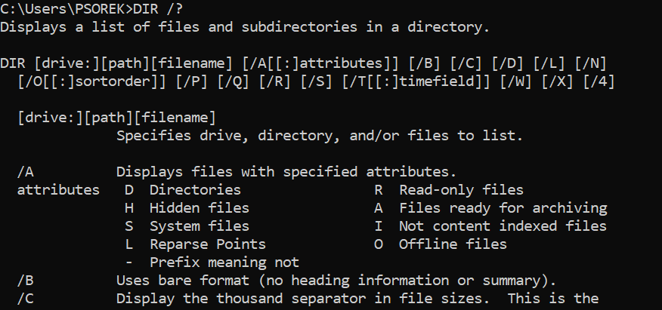

**Dyski i foldery (katalogi)**Jak przemieszczać się po dyskach i folderach? Po uruchomieniu konsoli wyświetlana jest ścieżka bieżąca (aktualna) oraz tzw. znak zachęty „>”, za którym mruga kursor.



**Zmiana dysku**Aby zmienić dysk wystarczy wpisać w konsoli literę oznaczającą dysk z dwukropkiem, np. „C:” (i nacisnąć ENTER)

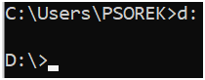

Jeżeli dysk istnieje, to przenosimy się na ten dysk, do aktualnego foldera.



Jeśli dysku nie ma, zostaje wyświetlony komunikat.

**Ścieżka dostępu**Dokładną lokalizację każdego pliku i foldera na dysku wskazuje tzw. ścieżka dostępu, która składa się z litery dysku i kolejnych folderów oddzielonych od siebie znakiem backslash „\”. Na przykład dokładne miejsce pliku na dysku uruchamiającego konsolę ma postać: C:\Windows\System32\cmd.exe.   
Jest to tzw. ścieżka bezwzględna. Można też szukać plików i folderów podając tzw. ścieżkę względną - względem miejsca, w którym się obecnie znajdujemy (foldera aktualnego, bieżącego).

**Zmiana foldera CD**Poleceniem CD ścieżka zmieniamy bieżący folder na inny.   
C:  
CD \Windows\System32

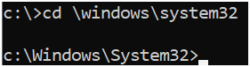

Przechodzimy na dysk C i zmieniamy bieżący folder na konkretny wpisując polecenie: „CD \Windows\System32”  
Inne przydatne polecenia  
CD \ przejście do foldera głównego wybranego dysku  
CD .. przejście o jeden folder w górę (do foldera nadrzędnego)  
CD ..\.. przejście o dwa foldery w górę  
CD /d c:\ zmiana dysku i przejście do foldera

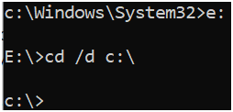

**Wyświetlenie zawartości aktualnego foldera DIR**Polecenie wyświetla listę folderów i plików, które znajdują się w folderze. Polecenie ma kilkanaście parametrów modyfikujących działanie.  
DIR /? lista parametrów polecenia  
DIR wyświetla standardową listę plików i folderów w bieżącym folderze

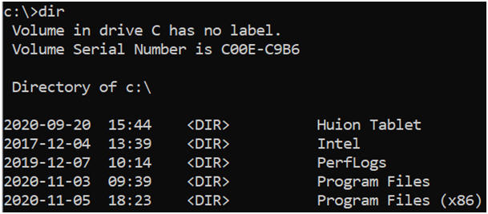

DIR windows   
wyświetla listę w folderze „Windows”, o ile ten folder jest widoczny z bieżącego foldera. W innym przypadku zostanie wyświetlony komunikat „File not fund”

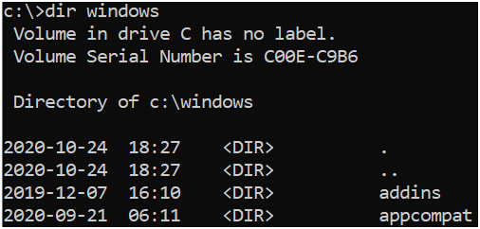

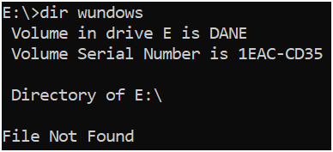

DIR /w foldery i pliki w kilku kolumnach bez daty i wielkości  
DIR /b pionowa lista samych nazw plików i folderów  
DIR /on foldery i pliki posortowanie wg nazw   
DIR /ad wyświetlane same foldery  
DIR /s wyświetlane pliki i foldery we wszystkich podrzędnych folderach  
UWAGA można łączyć poszczególne parametry  
DIR /ad /on /w wsadowe

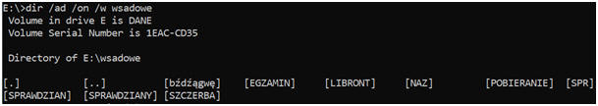

Znajdujemy się w głównym folderze dysku E:, na którym znajduje się folder WSADOWE. Polecenie „DIR /ad /on /w wsadowe” wyświetli tylko foldery znajdujące się w folderze WSADOWE, posortowane alfabetycznie, w kolumnach

**Wyświetlanie drzewa folderów TREE**Polecenie „TREE” wyświetla tzw. drzewo folderów w postaci graficznej.  
TREE /f wyświetla również pliki znajdujące się w poszczególnych folderach

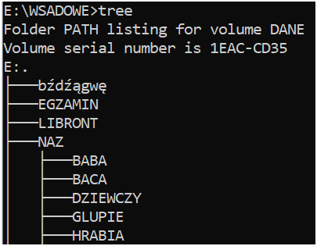

**Tworzenie folderów MD**W tym momencie przechodzimy do tej części, która umożliwia modyfikowanie struktury folderów i plików na dysku. W związku z tym, że nie zawsze są to operacje bezpieczne dla naszych zasobów, dlatego proponuję stworzyć sobie pusty dysk (ewentualnie specjalny folder na dysku, np. CMD) i tylko tam testować polecenia kolejne.

Do tworzenia folderów służy polecenie MD  
MD LISTY tworzy folder LISTY



Folder zostanie utworzony (jeśli nie istnieje). Aby go wyświetlić należy wydać polecenie DIR. Aby wejść do foldera LISTY należy wydać plecenie CD LISTY.  
Jeśli tworzony folder już istnieje system pokazuje komunikat



Można tworzyć foldery wewnątrz innych folderów, a także kilka warstw  
MD LISTY\ANIA\2020

**Usuwanie foldera RD**Musimy być w folderze, w którym znajduje się usuwany folder.  
RD LISTY  
Jeżeli w folderze znajdują się inne foldery i pliki wyświetlany jest komunikat



RD /s/q LISTY usuwamy folder LISTY z całą zawartością, bez potwierdzania usuwania

Oczywiście można usuwać foldery wewnątrz innych folderów   
RD LISTY\ANIA\2020

**Pliki**

Pliki tekstowe to takie, które składają się tylko ze znaków kodu ASCII. Jest to tzw. „czysty tekst”, beż żadnych znaków formatujących (tzw. niedrukowalnych). Taki plik tekstowy tworzymy za pomocą systemowego notatnika.  
Nazwy wszystkich plików w systemie Windows składają się z dwóch części: nazwy i rozszerzenia. W początkach ery komputerowej pliki mogły mieć tylko 8-mio znakową nazwę (bez spacji) i trzy litery rozszerzenia. Rozszerzenie jest bardzo ważną częścią pliku - służy do identyfikowania programu, z którym plik jest skojarzony, dlatego nie należy ich pochopnie zmieniać. Na przykład pliki z rozszerzeniem TXT automatycznie w Windows otwiera notatnik. liki z rozszerzeniem BMP otwiera paint, itd. W świecie Windows nazwy i rozszerzenia mogą być praktycznie dowolne.

**Tworzenie plików tekstowych ECHO**Do tworzenia plików służy z reguły jakiś program, w którym wydajemy polecenie „zapisz”. Początkowo konsola też zawierała prosty edytor tekstów, który jednak został usunięty z systemu. Aby utworzyć plik tekstowy posłużymy się „strumieniami”, o których więcej na kolejnych lekcjach.

ECHO To jest pierwsza linijka tekstu > PLIK.TXT  
W bieżącym folderze tworzony jest nowy plik tekstowy o nazwie PLIK.TXT, w którym znajduje się jedna linijka tekstu „jeden wiersz tekstu”. Jeżeli plik o takiej nazwie istniał wcześniej jest usuwany!

ECHO Dołączona na końcu druga linijka tekstu >> PLIK.TXT  
Dołączenie do pliku PLIK.TXT kolejnego wiersza tekstu, na jego końcu. Jeśli taki plik nie istnieje jest tworzony! Jeśli taki plik istniał nie jest usuwany!

**Wyświetlanie plików TYPE**TYPE PLIK.TXT

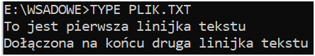

Na ekranie konsoli zostanie wyświetlona zawartość pliku o nazwie PLIK.TXT  
Oczywiście, podobnie AK w poprzednich poleceniach możemy wyświetlać pliki znajdujące się w innych folderach, np. TYPE LISTY\ANIA\2020\LIST.TXT

**Polskie znaki diakrytyczne**Spróbujmy otworzyć plik w notatniku. Konsola za pomocą polecenia TYPE wyświetla polskie znaki poprawnie, to notatnik (i Windows) już „nie rozumie” polskich znaków diakrytycznych.

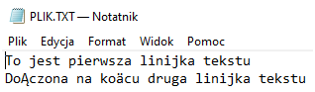  
Aby zaradzić tej niedogodności należy wydać jedno z poleceń CHCP i ponownie utworzyć plik. System automatycznie rozpoznaje tzw. „stronę kodową”.  
CHCP 65001 strona kodowa UTF-8  
CHCP 1250 strona kodowa Windows-1250

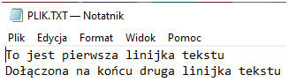

**Polecenie ECHO**Używaliśmy polecenia ECHO do tworzenia plików tekstowych, choć w standardowym zastosowaniu służy do wyświetlania komunikatów na ekranie konsoli, co będzie przydatne w dalszej części, podczas tworzenia programów wsadowych.

**Tworzenie plików tekstowych COPY CON**Do tworzenia wielolinijkowych plików tekstowych możemy wykorzystać inne polecenie  
COPY CON PLIK.TXT  
Konsola przechodzi w tryb edycji. Możemy pisać kolejne wiersze tekstu wciskając klawisz ENTER. Aby zakończyć pisanie i utworzyć plik naciskamy CTRL+Z i ENTER

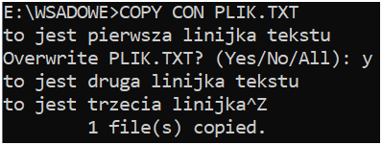

Zwróć uwagę, że po wpisaniu pierwszej linijki i naciśnięciu klawisza ENTER, system rozpoznał, że taki plik istnieje i sprawdził, czy na pewno chcemy go zastąpić nowotworzonym.

**Zmiana nazwy pliku REN**REN PLIK.TXT LIST.TXT  
Zmieniamy plik o nazwie PLIK.TXT na LIST.TXT. Oczywiście plik znajduje się w bieżącym folderze. jak w każdym poleceniu, tutaj też można zmieniać nazwę pliku znajdującego się w innym folderze.

**Usuwanie pliku**DEL LIST.TXT  
Plik jest usuwany bezpowrotnie! bez dodatkowych pytań.  
Jeśli plik nie został znaleziony wyświetlany jest stosowany komunikat  
  


**Kopiowanie plików COPY**COPY PLIK.TXT LIST.TXT  
Nowy plik PLIK.TXT zostanie skopiowany do tego samego foldera i powstanie drugi identyczny z inną nazwą.

COPY PLIK.TXT LISTY\ANIA  
Plik PLIK.TXT zostanie skopiowany do innego foldera z taką samą nazwą. Folder musi istnieć.  
COPY PLIK.TXT LISTY\ANIA\LIST.TXT  
Plik PLIK.TXT zostanie skopiowany do innego foldera z nową nazwą.  
UWAGA - jeśli w nowym folderze plik o takiej nazwie już istnieje, zostanie wyświetlone pytanie o potwierdzenie.

**Przenoszenie plików MOVE**Polecenia przenoszenia mają podobną budowę, jak omawiane polecenia kopiowania. Różnica polega na usuwaniu kopiowanego pliku.  
MOVE PLIK.TXT LISTY\ANIA  
Przeniesienie pliku PLIK.TXT do foldera ANIA znajdującego się w folderze LISTY, bez zmiany nazwy. Można (podobnie jak podczas kopiowania) zmienić nazwę pliku.

**Tworzenie plików tekstowych - strumień**To wszystko, co jest wyświetlane na ekranie konsoli możemy skierować do pliku tekstowego. Służą do tego polecenia strumienia (> i >>), o który więcej w kolejnych lekcjach. Oczywiście działają również wszystkie parametry poleceń.  
Przykłady  
DIR wyświetli listę folderów i plików na ekranie konsoli  
DIR > DIR.TXT utworzy plik tekstowy DIR.TXT z listą folderów i plików  
DIR /? >> DIR.TXT do pliku DIR.TXT dopisze na końcu pomoc dotyczącą polecenia DIR

**Ćwiczenia 01**

**Utwórz folder LISTY a w nim następującą strukturę folderów**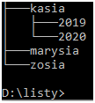

UWAGA - zwróć uwagę, że foldery KASIA, ZOSIA, MARYSIA tworzone było "na odległość", "z zewnątrz". Foldery 2019 i 2020 tworzone są po przejściu do foldera KASIA.

**Usuń folder 2019 w folderze KASIA**

**Wyświetl drzewo folderów w folderze LISTY**

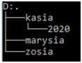

**W folderze LISTY utwórz plik tekstowy PLIK.TXT**  
**Wpisz do pliku dwie linijki tekstu:**„Czarna krowa w kropki bordo  
Gryzła trawę kręcąc mordą”

**Wyświetl zawartość pliku PLIK.TXT**

TYPE PLIK.TXT



**Zmień nazwę pliku PLIK.TXT na LIST.TXT**

**Skopiuj LIST.TXT do folderów KASIA, ZOSIA, MARYSIA bez zmiany nazwy**

**Skopiuj LIST.TXT do foldera 2020 ze zmianą nazwy na KARTKA.TXT**

**Usuń folder KASIA wraz z całą zawartością**

**W folderze LISTY utwórz pliki tekstowy TREE.TXT, który będzie zawierał drzewo folderów foldera LISTY.**

**Dodatek - przydatne polecenia**

CMD uruchomienie konsoli  
HELP lista poleceń  
CD zmiana foldera  
DIR wyświetlenie zawartości foldera  
TREE drzewo folderów  
MD tworzenie foldera  
RD usuwanie foldera  
ECHO Wyświetlanie komunikatów i tworzenie pliku  
TYPE wyświetlenie zawartości pliku  
COPY CON tworzenie plików  
REN zmiana nazwy pliku  
DEL usuwanie pliku  
COPY kopiowanie pliku  
MOVE przenoszenie pliku

VER wersja SO   
DATE zmiana daty   
TIME zmiana czasu   
ATTRIB atrybuty plików   
XCOPY kopiowanie folderów z zawartością   
CHCP polskie znaki: CHCP 1250 lub CHCP 65001

PING sprawdzanie stanu łącza sieciowego   
IPCONFIG wyświetlanie konfiguracji interfejsów sieciowych   
TRACERT ścieżka do adresu IP (przez jakie routery przechodzą pakiety danych)   
ARP wpisy w pamięci Arp   
NET obsługa połączeń sieciowych

CALL uruchom w batowym programie inny   
FC porównanie plików   
FIND szukanie plików i tekstów w pliku   
SORT sortowanie

SHUTDOWN wyłączanie, hibernacja, wylogowanie   
START uruchamianie programów   
TASKLIST lista procesów   
TASKKILL zatrzymanie procesu   
POWERCFG kontrola ustawień zasilania

Wiele ciekawych programów możesz znaleźć w folderze **C:\windows\system32**

calc.exe kalkulator   
dfrgui.exe defragmentowanie dysku   
mmc.exe konsola   
mrt.exe usuwanie złośliwego   
msconfig.exe program narzędziowy Windows   
msinfo32.exe program narzędziowy Windows   
mspaint.exe paint   
netplwiz.exe sterowanie kontami użytkowników   
netstat.exe protokoły i połączenia IP   
notepad.exe notatnik   
nslookup.exe wyszukiwanie serwerów DNS   
osk.exe klawiatura ekranowa   
regedit32.exe rejestr   
resmon.exe monitor wydajności i zasobów   
write.exe wordpad

**Gwiazdka**

* zastępuje w poleceniu konsolowym dowolny ciąg znaków, tzn. dowolną nazwę pliku lub dowolne rozszerzenie. Aby sprawnie przetestować możliwości musimy mieć dużą liczbę plików i folderów, którą można znaleźć na przykład w systemowym folderze (ponad 4 tysiące) C:\Windows\system32.   
UWAGA - nie zmieniamy nazw, nie tworzymy nowych, nie usuwamy i nie przenosimy plików i folderów!

*.*  
pliki o dowolnej nazwie i dowolnym rozszerzeniu

*.exe  
pliki o dowolnej nazwie i rozszerzeniu exe

e*.*e  
pliki o nazwie rozpoczynającej się na literę e (reszta nazwy dowolna) i rozszerzeniu kończącym się na literę e (początek rozszerzenia dowolny)

W przykładach skupimy się na poleceniu DIR (jest bezpieczne), choć znaki globalne dotyczą wszystkich. W szczególności polecenie DEL *.* usuwa wszystko „jak leci”!

DIR /S *.exe

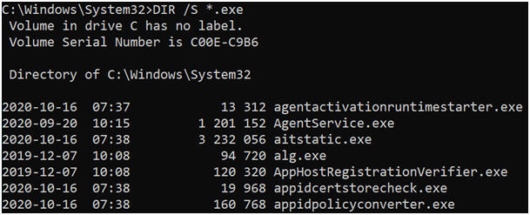

Wyświetla wszystkie pliki z rozszerzeniem exe we wszystkich podkatalogach, łącznie ponad 700 plików. Na przykład alg.exe, WMIC.exe, notepad.exe.

DIR /s *0*.d*  
Wyświetla wszystkie pliki, które w nazwie mają znak 0 (zero) i rozszerzenie rozpoczynające się na literę d,   
na przykład atl100.dll

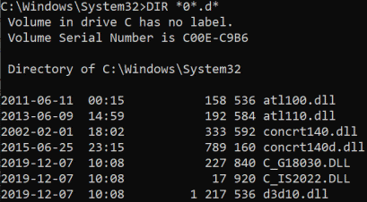

**Pytajnik**

? - znak zapytania zastępuje w nazwie lub rozszerzeniu jeden znak

?.?  
nazwa jednoliterowa i rozszerzenie jednoliterowe na przykład a.b

a???.??a  
nazwa czteroliterowa rozpoczynająca się na literę a, rozszerzenie trzyliterowe, ostatnia litera a, na przykład alarm.tta

?la.doc   
pliki trzy znakowe o pierwszej literze dowolnej i literach la oraz rozszerzeniu doc, na przykład ala.doc, ela.doc, ula.doc, itp

K?.*   
pliki dwu znakowe o pierwszej literze K i drugiej dowolnej i dowolnym rozszerzeniu, na przykład kd.dll, k2.bmp, ka.gif

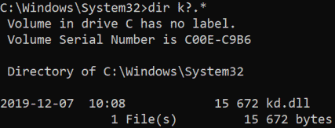

**Wyszukiwanie, porównywanie i sortowanie**

Trzy nowe polecenia konsolowe. Ich siła ujawni się w dalszej części, podczas omawiania strumieni i potoków. Wszystkie polecenia wykonywane są w folderze PLIKI. Folder z plikami dołączony do ćwiczeń.

**FIND**

Wyszukiwanie tekstów w pliku lub plikach. Wyświetlane są te wiersze w których występuje tekst.

FIND "przychodzi" BABA.ZAR

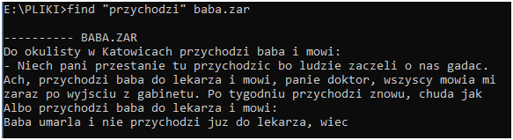  
Wyświetlane są wiersze z pliku BABA.ZAR, w których znajduje się słowo "przychodzi".

FIND "przychodzi" *.ZAR

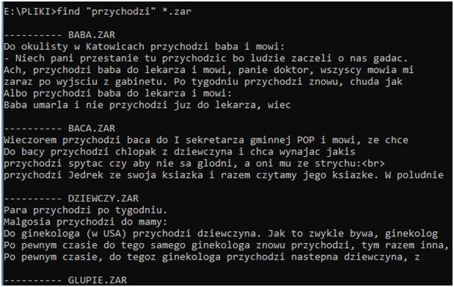  
Wyszukiwany jest tekst "przychodzi" we wszystkich plikach z rozszerzeniem ZAR.

FIND /c "przychodzi" BABA.ZAR

  
Ile razy w pliku wystąpił tekst do wyszukania

FIND /c "przychodzi" BABA.ZAR

Wyświetlane są wiersze, w których nie ma tekstu do wyszukania.

FIND /n "przychodzi" BABA.ZAR

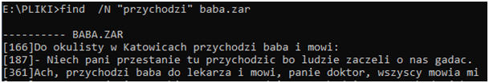  
Podawany jest numer wiersza z wyszukiwanym tekstem

FIND /i "Przychodzi" BABA.ZAR

Podczas wyszukiwania ignorowane są duże i małe litery. Polecenie znajdzie wiersze, w który występują słowa "przychodzi", "Przychodzi", "PRZYCHODZI" i dowolne inne kombinacje.

**FC**

Porównanie dwóch plików i wypisanie wierszy, w których są różnice.

FC /n GIERKA.PAS GIERKA1.PAS

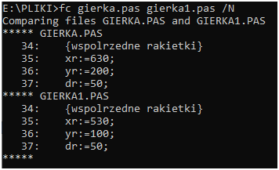  
Wyświetlane są różnice w plikach. Różnice występują w wierszach 35 i 36. Dodatkowo, przed i po, wyświetlane są wiersze bez różnic (34 i 37). Parametr /N wyświetla numery wierszy.

**SORT**

Dane wyświetlane w konsoli są porządkowane.

SORT RELIGIA.TXT

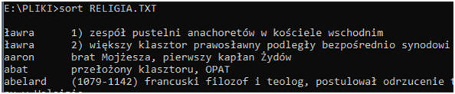  
Sortowanie według pierwszych znaków w każdym wierszu.

SORT RELIGIA.TXT > R.TXT

Wynik sortowania przekazywany jest do pliku R.TXT

SORT /r R.TXT > R1.TXT

Plik R.TXT skierowany na wejście polecenia SORT, w wyniku czego posortowany w odwrotnej kolejności tekst skierowany jest do pliku R1.TXT.

**Ćwiczenia**

Folder PLIKI zawiera przykładowy zbiór plików i folderów, na których można bezpiecznie ćwiczyć.

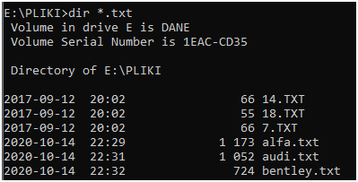  
Wyświetla wszystkie pliki z rozszerzeniem TXT

**Wyświetl same foldery, które w nazwie zawierają literę „a”**

**Wyświetl pliki, których nazwa kończy się na literę „a” z rozszerzeniem TXT**

**Wyświetl pliki, w których druga litera w nazwie to „a”**

**Wyświetl pliki i foldery, które mają 1, 2, 3 literową nazwę i dowolne rozszerzenie**

**Wyszukaj w pliku JASIU.ZAR słowo ”dyrektor”. Wynik polecenia skieruj do pliku SZU4.TXT**

Posortuj wiersze w pliku SZCZYTY.TXT w odwrotnej kolejności (od Z do A). Wynik polecenia skieruj do pliku SZU8.TXT.  


**Wejscie - Wyjście**

**> (znak większości)**Przekierowuje dane z konsoli do pliku. Wykonane polecenia zwracają wyniki do standardowego wyjścia, tj. do okna wiersza polecenia. Przy pomocy symbolu > można przesłać także dane do innego dojścia.

**>>**Informacja z wyjścia konsoli zostaje dopisane do pliku (na jego końcu), jeśli taki już istnieje.

**< (znak mniejszości)**Podaje dane ze źródła na wejście polecenia. Operator < stosujemy w przypadku, gdy chcemy przesłać dane z wejścia innego niż standardowe (klawiatura), zazwyczaj z pliku.

Przykłady

TREE > drzewo.txt   
W pliku tekstowym drzewo.txt w bieżącym folderze wpisane zostanie drzewo folderów

TYPE plik.txt > plik1.txt  
Zamiast wyświetlać plik na ekranie kierujemy go do nowego pliku - kopiowanie plików!

DIR C:\ > D:\listaplikow.txt  
Wylistowanie wszystkich plików i folderów znajdujących się w katalogu głównym dysku C:. Lista zostanie umieszczona w pliku listaplików.txt.

PING 8.8.8.8 >> C:\pingstat.txt  
Monitorowanie zmiany pingu w pliku

SORT nieposortowany_plik.txt  
Sortowane są kolejne wiersze pliku i wypisywane na ekran w postaci posortowanej

SORT < plik.txt > posortowany.txt  
Sortujemy plik.txt a wynik tej operacji umieszczamy w pliku posortowany.txt

**Operator potoku |**| - (tzw. potok)   
polecenie1 | polecenie2

Przetwarzanie potokowe polega na skierowaniu strumienia danych wyjściowych jednego polecenia do innego polecenia jako strumienia danych wejściowych. Operator potoku (|) pobiera dane wyjściowe polecenia i kieruje je do wejścia innej komendy. Polecenia potokowe można zastąpić przy użyciu kilku poleceń ze zwykłymi strumieniami.

Przykłady

DIR | SORT  
Sortuje bieżący katalog. Wykonywanie obu poleceń rozpoczyna się jednocześnie, a następnie wykonywanie polecenia sort jest wstrzymywane do momentu odebrania danych wyjściowych polecenia dir. Polecenie sort używa danych wyjściowych polecenia dir jako własnych danych wejściowych, a następnie wysyła własne dane wyjściowe do standardowego dojścia.

DIR /b | FIND „A” list.txt  
Utworzenie listy nazw plików zawierających w nazwie literę A, znajdujących się w bieżącym katalogu. Dane wyjściowe polecenia dir są wysyłane za pośrednictwem polecenia filtrującego find. Aby w tym samym poleceniu zastosować kilka filtrów, należy oddzielić je symbolem potoku (|).

DIR c:\ /s /b | FIND „nazwa” | MORE  
Polecenie przeszukuje każdy katalog na dysku C:, znajduje nazwy plików zawierające ciąg „nazwa”, a następnie wyświetla je na kolejnych ekranach (więcej informacji o filtrach zostało podane w dalszej części pracy):  
Działanie powyższego polecenia jest podobne do poprzedniej komendy. Komenda dir odpowiada za wylistowanie wszystkich plików z partycji C:. Dane wyjściowe polecenia są przekazywane do komendy find, której zadaniem jest wyszukanie wszystkich plików o nazwie „nazwa”. Dane wyjściowe nie są jednak przekazywane do pliku tekstowego (jak poprzednio), a wyświetlane na ekranie (standardowe wyjście). Polecenie more ma za zadanie sprawić, by dane wyjściowe były wyświetlane na kolejnych ekranach, których zmiana następuje po wciśnięciu dowolnego przycisku.

**Zmienne systemowe**

W systemie Windows występują tzw. zmienne środowiskowe. Aby wyświetlić pełną listę zmiennych środowiskowych wpisz polecenie SET. Aby wyświetlić „rozwinięcie” zmiennej systemowej użyj polecenia ECHO np. echo %username%. Poniżej lista często używanych zmiennych systemowych.

%username%   
Nazwa bieżącego użytkownika (małymi literami).

%homedrive%   
Jest rozwijana w literę dysku na którym znajduje się katalog macierzysty bieżącego użytkownika.

%homepath%   
Jest rozwijana w ścieżkę katalogu macierzystego bieżącego użytkownika.

%homeshare%   
Jest rozwijana w zasób dzielony zawierający katalog macierzysty bieżącego użytkownika.

%processor_architecture%   
Jest rozwijana w słowo kluczowe zawierające producenta procesora zainstalowanego w systemie (np. x86, AMD64 lub alpha).

%processor_level%   
Jest rozwijana w liczbę wskazującą model procesora z danej rodziny.

%errorlevel%   
Obejmuje stan zakończenia ostatniego polecenia. Wartość 0 generalnie wskazuje poprawne wykonanie polecenia, a wartość 1 wskazuje błąd. Niektóre polecenia wykorzystują zmienną do określenia wartości, której interpretacja jest zależna od polecenia.

%windir%   
Zwraca lokalizację katalogu systemu operacyjnego.

%os%   
Zwraca nazwę systemu operacyjnego.

%prompt%   
Zwraca ustawienia wiersza poleceń.

%number_of_processors%   
Określa liczbę procesorów (rdzeni) zainstalowanych w komputerze.

**Ćwiczenia**

UWAGA - jeżeli twoim folderem bieżącym jest jaki folder systemowy zapisywanie może się nie powieść. Zapisuj  na innym dysku

1.  
Utwórz folder EGZAMIN.

Zapisuj w folderze EGZAMIN wszystkie pliki wykonane w następnych zadaniach. Wszystkie nazwy plików i folderów mogą być małymi literami.

2.  
Utwórz plik KONSOLA.TXT i zapisz w nim polecenie, za pomocą którego zrealizowałeś poprzednie zadanie

3.  
Utwórz plik ZMIENNE.TXT i zapisz w nim wszystkie zmienne systemowe

4.  
Do pliku KONSOLA.TXT dopisz na końcu polecenie, za pomocą którego zrealizowałeś zadanie 3

5.  
Wyszukaj w pliku ZMIENNE.TXT wszystkie wiersze zawierające słowo ”PROCESSOR”.   
Wynik wyszukiwanie zapisz w pliku PROC.TXT

6.  
Do pliku KONSOLA.TXT dopisz na końcu polecenie, za pomocą którego zrealizowałeś zadanie 5

7.  
Wyświetl wszystkie foldery (tylko foldery) znajdujące się w twoim folderze profilowym za pomocą zmiennej %userprofile%. Wynik zapisz w pliku PROFIL.TXT

8.  
Do pliku KONSOLA.TXT dopisz na końcu polecenie, za pomocą którego zrealizowałeś zadanie 7

9  
Za pomocą systemowego polecenia tasklist.exe wyświetl listę uruchomionych procesów. Posortuj je alfabetycznie.  
Wynik zapisz w pliku PROCESY.TXT.

10.  
Do pliku KONSOLA.TXT dopisz na końcu polecenie, za pomocą którego zrealizowałeś zadanie 9

|  |  |
| --- | --- |
| **Komenda** | **Opis** |
| **Podstawowe komendy:** |  |
| call | wywołuje program wsadowy z innego programu wsadowego |
| cd | wyświetla nazwę bieżącego katalogu lub zmienia go |
| cls | czyści ekran |
| cmd | uruchamia nową konsole |
| color | ustawienia koloru konsoli |
| date | wyświetla, modyfikuje datę |
| dir | wyświetla zawartość katalogu |
| echo | wyświetla komunikaty |
| exit | zamyka konsolę lub skrypt wsadowy |
| find | szuka ciągu znaków |
| hostname | wyświetla nazwę hosta |
| pause | zatrzymuje działanie pliku wsadowego |
| runas | uruchamia program jako inny użytkownik |
| shutdown | wyłącza PC |
| sort | sortujące dane wyjściowe |
| start | uruchamia program, plik w oddzielnym oknie |
| taskkill | zamyka proces |
| tasklist | wyświetla wszystkie procesy |
| time | wyświetla, modyfikuje czas |
| timeout | czas oczekiwania |
| title | zmienia tytuł konsoli |
| ver | wyświetla wersje systemu operacyjnego |
| w32tm | synchronizacja czasu/serwer czasu/strefa czasowa |
| **Sieć:** |  |
| ftp | przesyłanie plików na serwer FTP |
| ftype | wyświetla typ pliku, przynależność |
| getmac | wyświetla adres Mac |
| ipconfig | wyświetla konfigurację IP |
| netsh | konfiguracja/zarządzanie/wyświetlanie komponentów sieciowych |
| netstat | wyświetla połączenia TCP IP i ich status |
| nslookup | wyświetla informacje przydatne do diagnozowania infrastruktury systemu DNS |
| pathping | wyświetla stopień utraty pakietów na określonym routerze lub łączu |
| ping | test połączenia ze zdalnym komputerem |
| route | wyświetla oraz modyfikuje wpisy w lokalnej tabeli routingu |
| systeminfo | podstawowe informacje o konfiguracji systemu |
| telnet | program służący do zarządzania komputerem zdalnym bądź lokalnym, na którym jest uruchomiony serwer telnet |
| tftp | przesyłanie plików na serwer TFTP |
| tracert | śledzenie drogi pakietów z naszego komputera do zdalnego serwera |
| **Pliki:** |  |
| attrib | wyświetla lub modyfikuje atrybuty plików |
| comp | porównuje zawartość dwóch plików lub zestawu plików |
| compact | wyświetla informacje o kompresji i umożliwia jej modyfikację na partycjach NTFS |
| copy / xcopy | kopiuje pliki |
| diskcomp | porównuje zawartość dwóch dyskietek |
| diskcopy | kopiuje zawartość dyskietki na inną |
| erase / del | usuwa jeden lub kilka plików |
| expand | dekompresuje jeden lub większą ilość plików |
| fc | porównuje pliki i prezentuje różnice między nimi |
| mkdir | tworzy katalog |
| move | przenosi pliki i katalogi, lub zmienia ich nazwy |
| rename | zmienia nazwę pliku |
| replace | zamienia pliki o tych samych nazwach z jednego katalogu do drugiego |
| rmdir / rd | usuwa katalog |
| tree | graficzne przedstawienie struktury folderów |
| type | wyświetla zawartość pliku tekstowego |
| **Dysk:** |  |
| chkdsk | sprawdza dysk |
| chkntfs | sprawdza dysk i wyświetla raport o jego stanie |
| defrag | defragmentuje dysk |
| diskpart | zarządzanie dyskiem |
| driverquery | wyświetla listę zainstalowanych sterowników urządzeń |
| format | formatowanie dysku |
| label | modyfikuje nazwę dysku |
| mode | konfiguracja interfejsu/urządzenia |
| mountvol | przyporządkowuje/usuwa punkty instalacji partycji (punkty montowania) |
| verify | sprawdza poprawność zapisu plików na dysku |
| vol | wyświetla etykietę dysku/woluminu i numer seryjny |
| **Inne:** |  |
| for | wykonuje dane polecenie dla wszystkich plików/zmiennych ze zbioru plików |
| gpresult | wyświetla zestaw zasad RSoP dla danego użytkownika oraz systemu |
| gpupdate | odświeża zasady grupy systemu operacyjnego |
| perfmon | uruchamia monitoring wydajności komputera |
| prompt | zmienia tekst zgłoszenia programu cmd.exe |
| reg | umożliwia edycję rejestru systemowego |